**YAPAY SİNİR AĞLARI KULLANILARAK**

**ROBOT KOLUN İKİ BOYUTLU HAREKET TAHMİNİ**

**ROBOT ARM’S TWO-DIMENSIONAL MOTION ESTIMATION USİNG ARTİFİCİAL NEURAL NETWORK**

**ÖZET**

Bu çalışmada robot kolun iki boyutlu düzlem üzerindeki bir noktaya ulaşması için gereken en kısa yolun yapay sinir ağları kullanılarak tahmin edilmiştir. Çalışmanın tamamı MatLab ortamında gerçekleştirilmiş, veriseti probleme özel hesaplamalarla oluşturulmuştur. Sonuç olarak yapay zekanın başarılı sonuçlar verdiği ve bu işlem için uygulanabilir olduğu tespit edilmiştir.

**Anahtar Kelimeler:** Yapay Sinir Ağları; MatLab; Robot Kol; Hareket Tahmini

**ABSTRACT**

In this work, the shortest path required for a robot arm to reach a point on a two-dimensional plane was estimated using artificial neural networks. All of the work was done in MatLab environment and the dataset probing was done with special calculations. As a result, it was determined that artificial intelligence gave successful results and could be applied to this process.

**Keywords:** Neural Network; MatLab; Robot Arm; Motion Estimation

**1.GİRİŞ**

Robotik çalışmaların en başta gelen uygulamarından biri olan robot kolları tıpkı insan kolu gibi eklemlerinin hareketleriyle konum değiştirir. Genel olarak robot kolların eklemlerinde bulunan servo motorlar hareketi sağlar. Robot kollar kumanda edilen ve otonom olmak üzere ikiye ayrılır. Otonom robot kolları mikroişlemci tarafından çalıştırılan kodların servo motorları hareket ettirmesi üzerine tasarlanmıştır.

Otonom robot kolları üzerindeki sensör, radar, gps benzeri sensörleri sayesinde cisimin konumunu saptar ve hareket açılarını hesaplar.

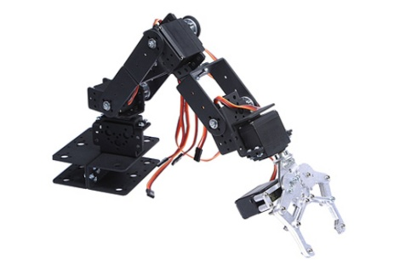

Şekil 1. Robot Kol[1]

**2. Materyal ve Yöntem**

**2.1. Veriseti**

Bu çalışmada kullanılan veriseti 2 boyutlu düzlemde sabit y doğrusundaki cisimlerden ve bu cisme en uygun açılardan olmaktadır. Robot kolun varsayılan özellikleri şu şekilde özetlenebilir:

-Robot kol 2 parçadan oluşmakta ve merkez orjin kabul edilmiştir.

-Robot kolun toplam uzunluğu 200 cm kabul edilmiştir.

-Cisim y=120 doğrusu üzerinde bulunmaktadır ve konumunun robot tarafından bilindiği kabul edilmilştir.

-Robot kolun eklemlerindeki servo motorların mevcut açıları yazılımsal olarak okunabilir kabul edilmiştir.

Veriseti toplamda altı adet nitelik bulunmaktadir; bunlardan ikisi eklemdeki servoların mevcut açısı, ikisi cismin konumu(x,y) ve ikisi de doğru hareket için gerekli servo açıları. Bu niteliklerden servoların mevcut açısı ve cismin konumu giriş olarak, gerekli servo açıları ise hedef olarak kullanılmıştır.

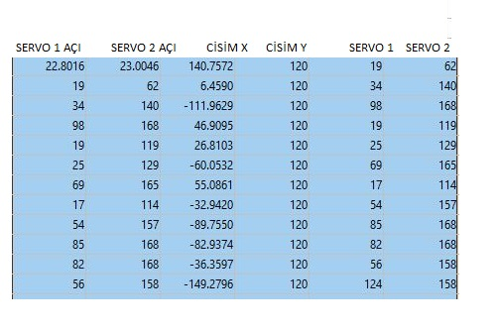

Şekil 2. Veriseti

**2.2. Verisetini Oluşturulması**

Veriseti oluşturulurken dikkat edilmesi gereken en önemli özellik en hızlı hareketin bulunmasıdır. Çünkü iki boyutlu düzlemde bir cisme ulaşırken robot kol iki farklı yoldan bu işlemi gerçekleştirebilir.(Şekil 3.)

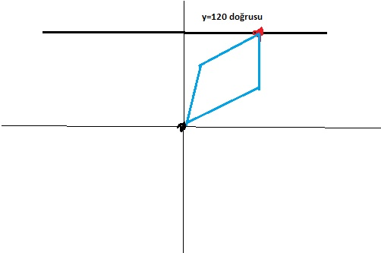

Şekil 3. Cisim Ulaşma Yolları

Bu çalışmada hızlı hareketin bulunması için servoların açısal değişimleri hesaplanmış ve değişimi az olan yol tercih edilmiştir. Formül şu şekildedir:

yol = | (servo1 mevcut aci) – (servo1 yeni aci) | + |(servo2 mevcut aci) – (servo2 yeni aci) |

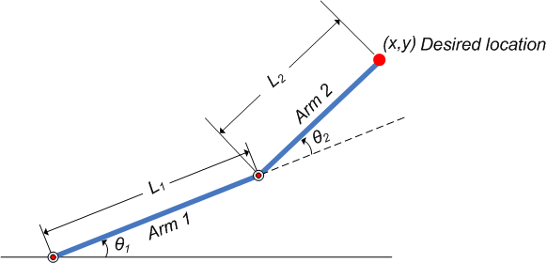

Şekil 4. Robot Kol Açıları[2]

**2.3. Yapay Sinir Ağı**

Yapay sinir ağı insan beynin yapısından esinlenerek modellenmiş yapay zeka metodudur. Birbirine matematiksel formüllerle bağlı nöronlardan oluşur. Bu çalışmada ileri beslemeli çok katmanlı perceptron yapısı kullanılmıştır.

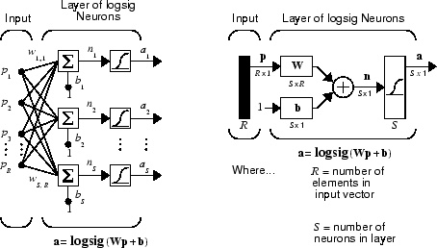

Şekil 5. YSA Yapısı[3]

**3. SONUÇLAR**

Yaklaşık yüz adet veriyle yapılan eğitim sonucunda ağ başarılı tahminler yapabilecek düzeyde değildir. Ağın başarımı yüzde olarak verilememektedir. Robot kolun açılarının 0-180 derece arasında olması, ağın her sonuçta sapma yapmasına neden olmaktadır. Yaklaşık beş yüz adet veriyle yapılan eğitim sonucunda da ise ağ doğru sonuçlar verememiştir.

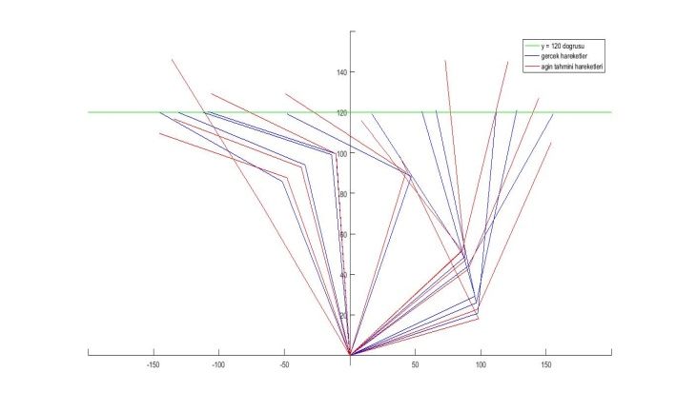

Şekil 6. Olması Gereken ve Ağın Tahmini Hareketleri (100 eğitim verisi)

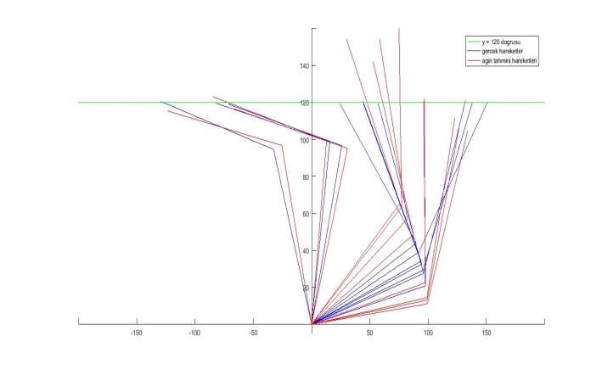

Şekil 7. Olması Gereken ve Ağın Tahmini Hareketleri (500 eğitim verisi)

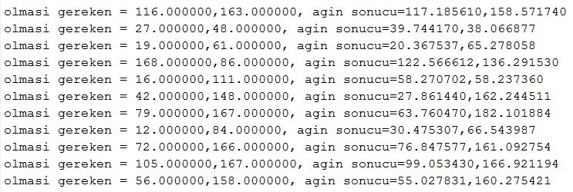

Tablo 1. Olması Gereken ve Ağın Tahmini Hareketleri (100 eğitim verisi)

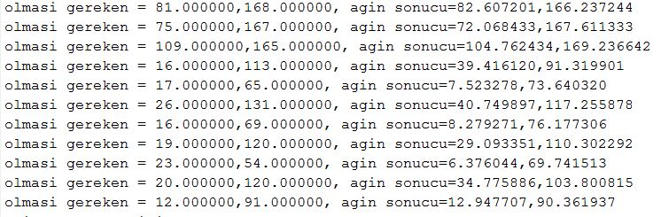

Tablo 2. Olması Gereken ve Ağın Tahmini Açıları (500 eğitim verisi)

**4. KAYNAKÇA**

[1] Robot Kol –

<http://robotics.stackexchange.com/questions/9445/name-of-large-robotic-arms-two-finger-with-wrist-arm-hands-and-spinning-shou>

[2]Robot Kol Açıları - <https://www.mathworks.com/help/fuzzy/examples/modeling-inverse-kinematics-in-a-robotic-arm.html>

[3]YSA Yapısı - <https://www.mathworks.com/help/nnet/ug/multilayer-neural-network-architecture.html>